在线升级问题
基于CCS8.3.0版本，实现通过串口对28377d芯片进行双核在线升级，目前在测试过程中出现了程序异常复位的问题。通过仿真发现程序在执行到Example_CallFlashAPI函数时出现异常，程序一直在此处异常停止，从而导致程序无法继续往下执行。图1为各函数初始化的过程，图2为出现异常函数。图3为程序单步执行到Fapi_inititalizeAPI时，程序并未出现异常，此时函数的返回值也是正确的，可当执行到函数Fapi_setActiveFlashBank()函数时，此时程序出现异常停止，如图4所示并无法继续执行下去。整个的过程中有关Flash相关的操作都放到了RAM中执行，如图5、6、7所示。目前不明白为什么程序会在此处出现异常复位问题，还请能解答疑问。
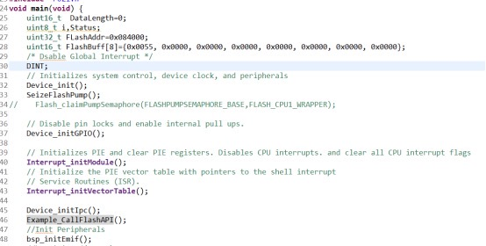
图1
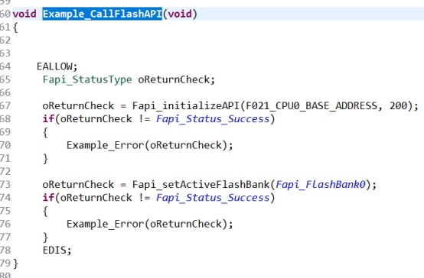
图2
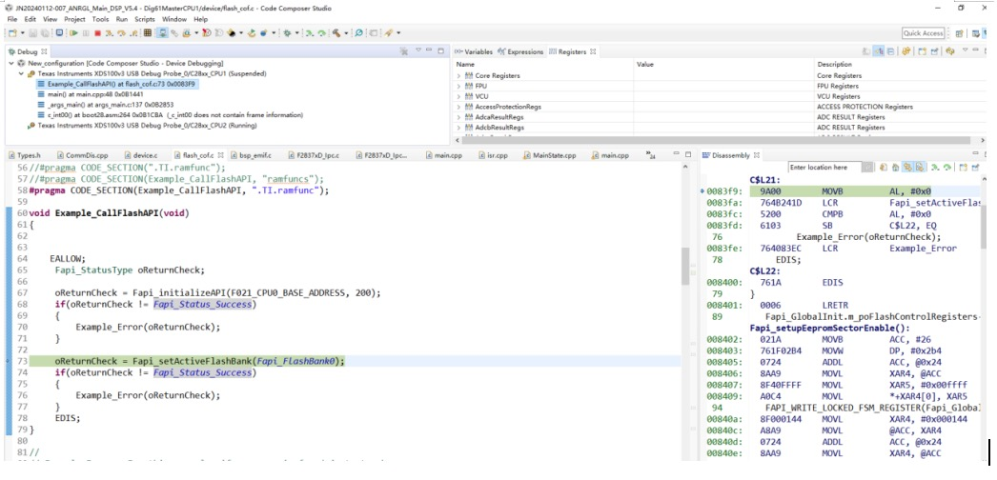
图3
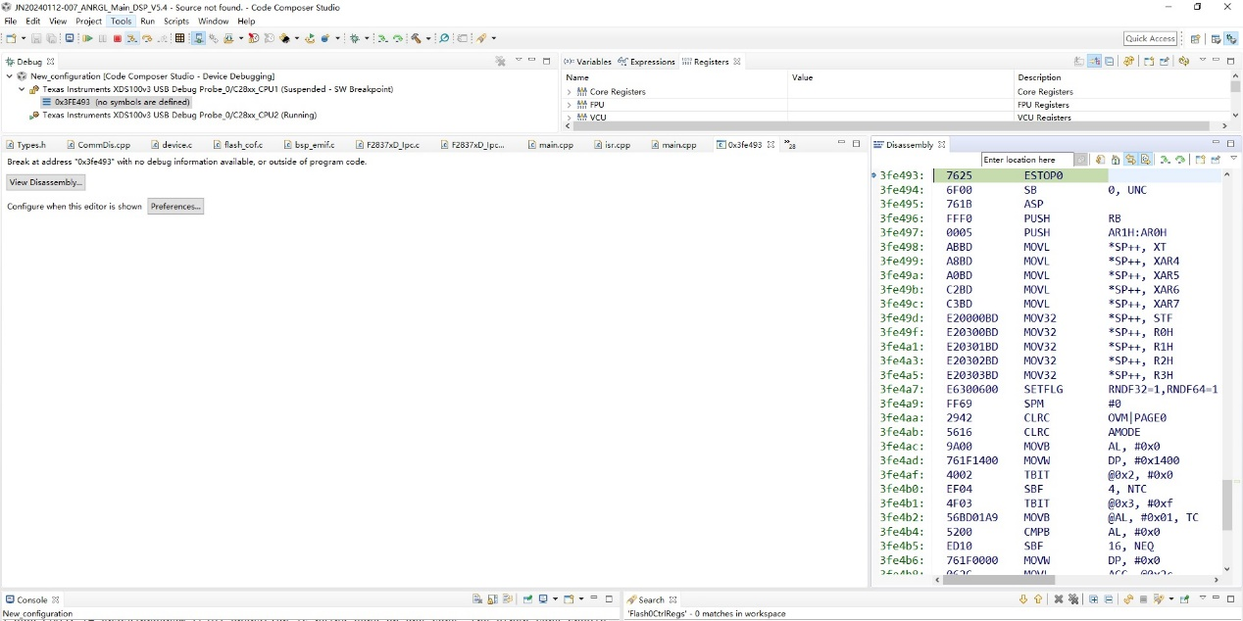
图4
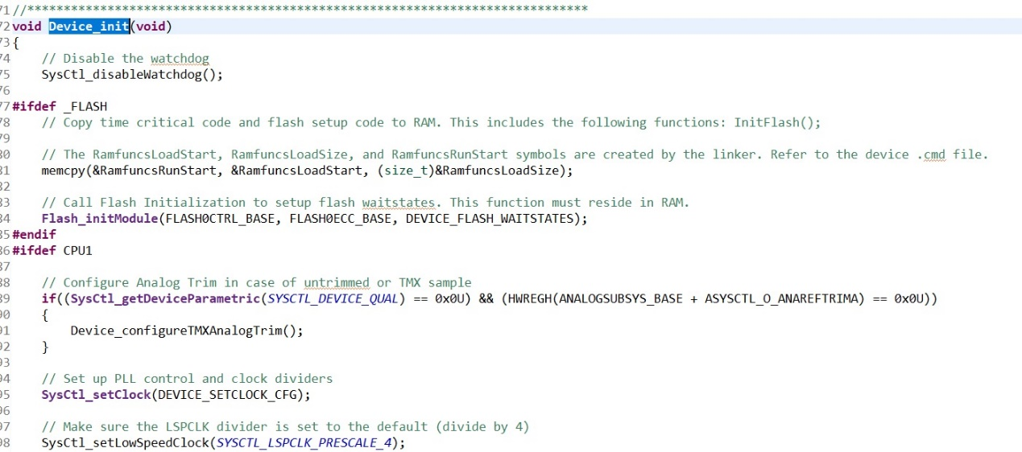
图5
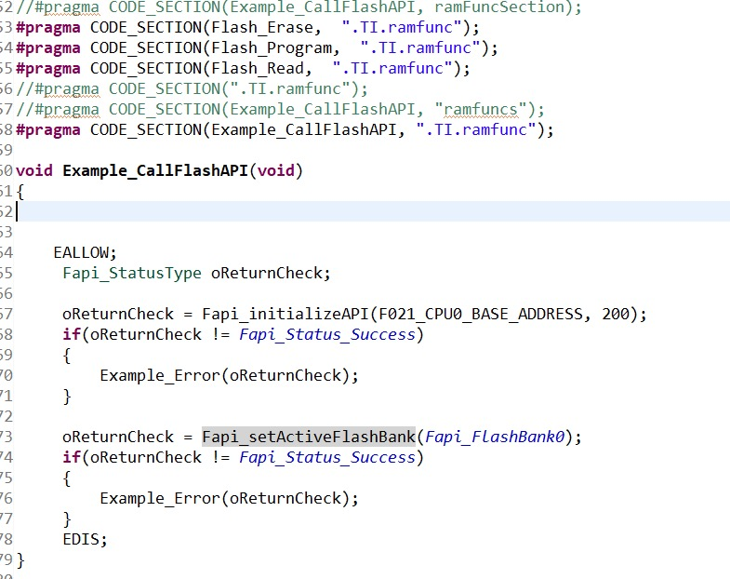
图6
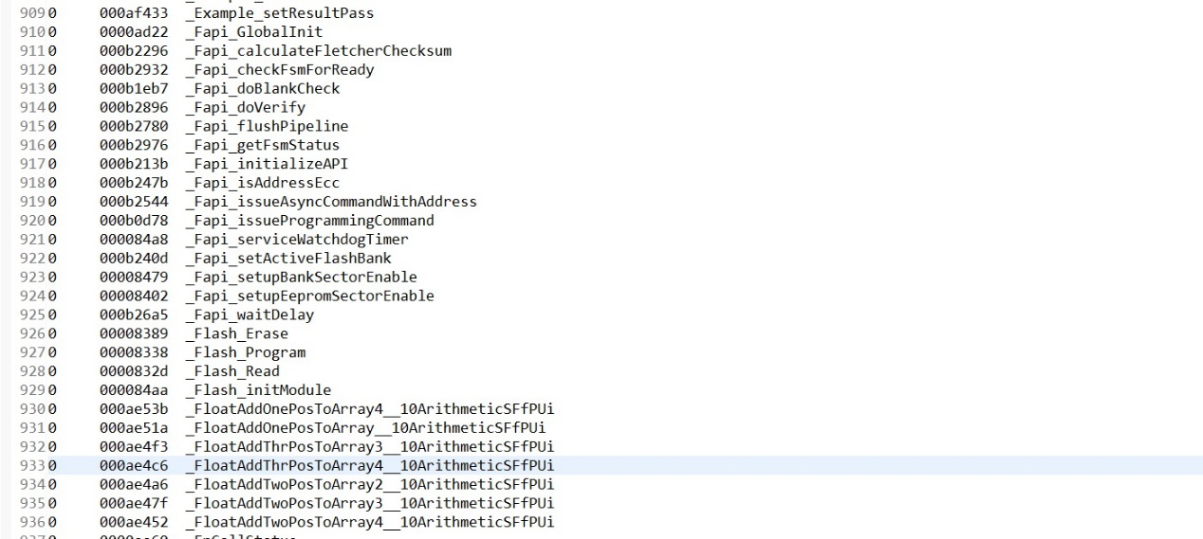
图7

